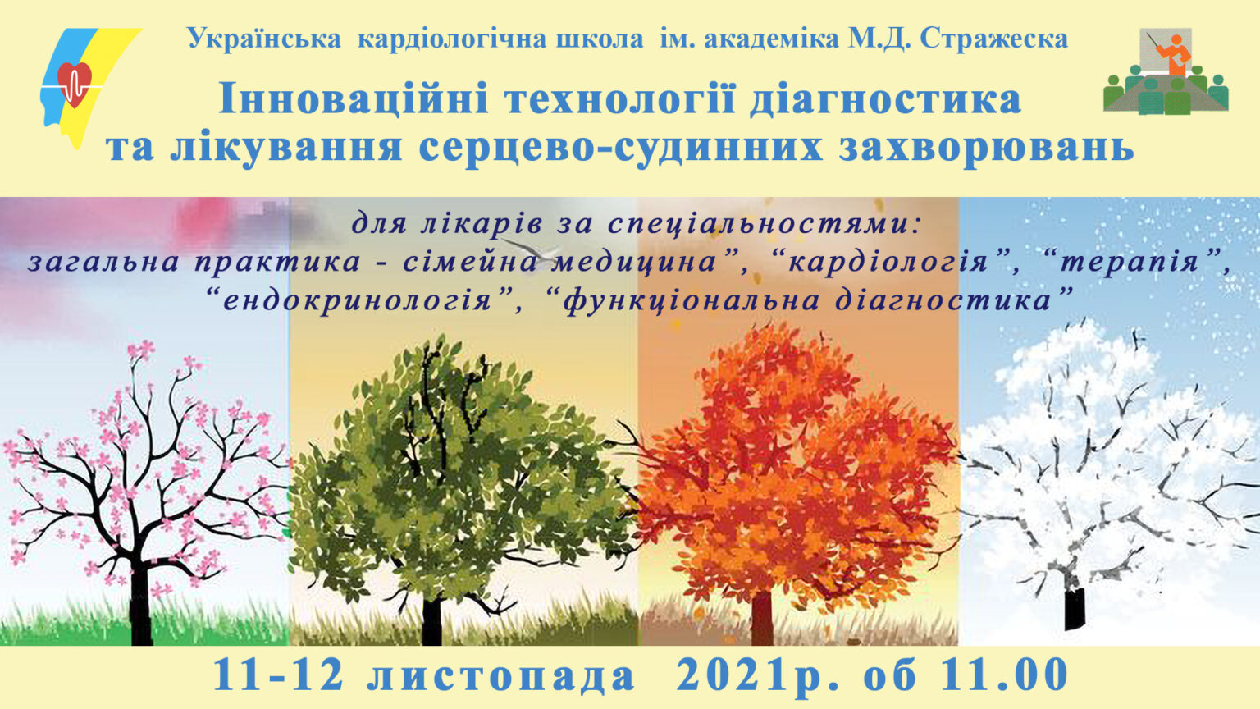
ПРОГРАМА

11 листопада (Четвер)

11:00-11:10
Відкриття конференції
Президент Всеукраїнської асоціації кардіологів України, директор ДУ «ННЦ «Інститут кардіології імені академіка М.Д.Стражеска» НАМН України, академік НАМН України, д.м.н., проф. Коваленко Володимир Миколайович
11:10-11:45
Хронічний коронарний синдром -діагноз чи невизначений термін? Дискусійні питання антиангінальної терапії – 20 хв.
Антитромботична терапія пацієнтів зі стабільною ІХС з синусовим ритмом – 10 хв.
проф. М.І. Лутай (Київ)
Відповіді на запитання – 5 хв.
11:45-12:20
Нові цільові рівні холестерину ЛПНЩ, їх інтерпретація та таргентна терапія
проф. О.І. Мітченко – 30 хв. (Київ)
Відповіді на запитання – 5 хв.
12:20-12:55
Невідкладна кардіологія: прогнозування і попередження ризиків
член-кор. НАМН України, проф. О.М. Пархоменко – 30 хв. (Київ)
Відповіді на запитання – 5 хв.
12:55-13:30
Фібриляції передсердь: обґрунтоване лікування на основі рекомендацій ESC 2020. Баланс нових та класичних принципів лікування
проф. О.С. Сичов – 30 хв. (Київ)
Відповіді на запитання – 5 хв.
13:30-13:55
ЕКГ телемедицина: сучасні рішення, перспективи
Л. І. Ткач (Полтава) -20хв.
Відповіді на запитання – 5 хв.
13:55-14:30
Особливості перебігу артеріальної гіпертензії в пост-COVID періоді
д.м.н. Л.А. Міщенко– 30 хв. (Київ)
Відповіді на запитання – 5 хв.
14:30-15:05
Сучасна концепцiя “квадротерапii” та рацiональне застосування дiуретикiв при ХСН: як це працює ?
проф. Л.Г. Воронков – 30 хв. (Київ)
Відповіді на запитання – 5 хв.
15:05-15:40
Клінічні дефініції ІМ без елевації ST. Нова тактика діагностики та лікування, включаючи MINOCA
проф. В.О. Шумаков – 30 хв. (Київ)
Відповіді на запитання – 5 хв.
15:40 -16:15
Тромбоемболія легеневої артерії і тромбоз глибоких вен: як правильно діагностувати, чим лікувати, чи можна попередити?
д.м.н. С.М. Кожухов – 35 хв. (Київ)
16:15-16:40
Шляхи подолання резистентності до гіполіпідемічної терапії у хворих високого серцево-судинного ризику
к.м.н. В.Ю. Романов – 20 хв. (Київ)
Відповіді на запитання – 5 хв.
16:40-17:20
Круглий стіл: Міокардит після перенесеної COVID-19 інфекції: реальна клінічна практика
Учасники: акад. НАМН України, В.М. Коваленко, професор О.Г. Несукай, д.мед.н. С.В. Чернюк (Київ) – 40 хв.

12 листопада (П’ятниця)

10:00– 10:25
Антитромботична терапія фібриляції передсердь згідно рекомендацій ESC 2020
проф. О.С. Сичов – 20 хв. (Київ)
Відповіді на запитання – 5 хв.
10:25-11:00
Відновлення синусового ритму: як уникнути ускладнень
д.м.н. О.І. Іркін – 30 хв. (Київ)
Відповіді на запитання – 5 хв.
11:00-11:35
Антикоагулянтна терапія у хворих з фібриляцією передсердь, що мають цукровий діабет та хронічну хворобу нирок
проф. О.С. Сичов – 35 хв. (Київ)
11:35-12:00
Етапність ABC – алгоритму на різних рінях надання медичної допомоги
проф. О.О. Ханюков – 20 хв. (Дніпро)
Відповіді на запитання – 5 хв.
12:00-12:25
Брадіформи аритмії
проф. О.С. Сичов – 20 хв. (Київ)
Відповіді на запитання – 5 хв.
12:25-12:50
Фібриляція передсердь з позиції коморбідності
ст.н.с. О.М. Романова – 20 хв. (Київ)
Відповіді на запитання – 5 хв.
12:50-13:10
Профілактика інсульту і системних емболій у пацієнтів з фібриляцією передсердь похилого віку
проф. О.О. Ханюков – 20 хв. (Дніпро)
13:10 -13:35
Синкопальні стани: диференційна діагностика та алгоритм надання медичної допомоги . Профілактика серцево-судинних подій у пацієнтів високого ризику
ст.н.с. О.І. Фролов – 20 хв. (Київ)
Відповіді на запитання – 5 хв.
13:35-14:00
Нестандартні процедури в арсеналі електрофізіолога
зав. лаб. С.В. Лизогуб – 20 хв. (Київ)
Відповіді на запитання – 5 хв.
14:00-14:25
Ефективний контроль серцево-судинних ризиків у пацієнтів з цукровим діабетом 2 типу для збереження та подовження життя
проф. С.А. Тихонова – 20 хв. (Одеса)
Відповіді на запитання – 5 хв.
14:25-14:50
ЕКГ телемедицина: сучасні рішення, перспективи
Л.І. Ткач (Полтава) -20хв.
Відповіді на запитання – 5 хв.

